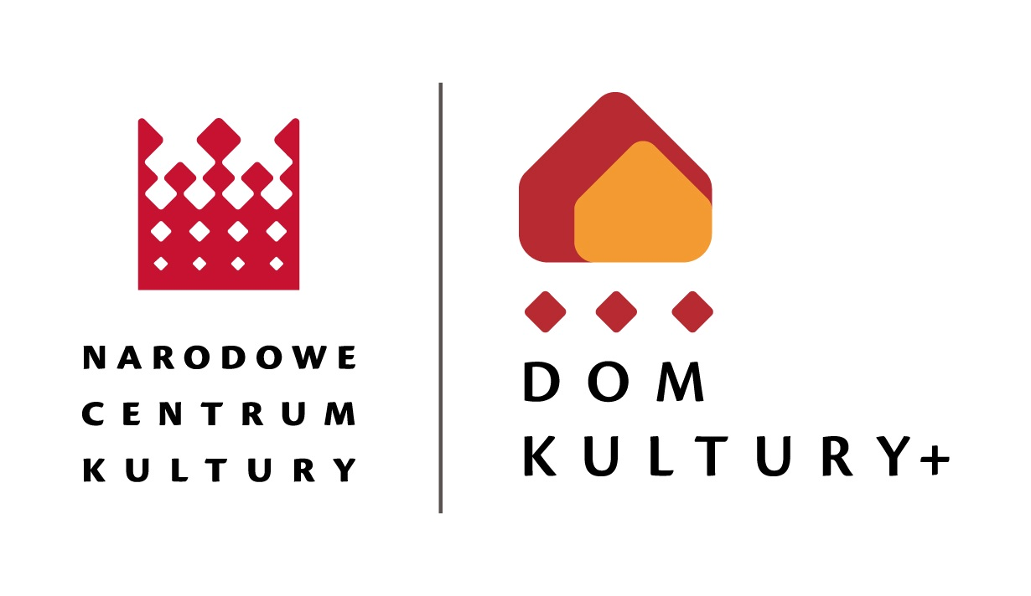 Dofinansowano ze środków
Narodowego Centrum Kultury
w ramach programu
Dom Kultury+ Inicjatywy lokalne 2018

UMOWA PARTNERSKA nr ….. / Dom Kultury+ Inicjatywy Lokalne/2018
zawarta w dniu……….. 2018 roku w Starym Polu pomiędzy

Gminnym Ośrodkiem Kultury i Sportu w Starym Polu, ul. Marynarki Wojennej 1 b, 82 – 220 Stare Pole,
NIP 579 10 23 401, REGON 170094147, adres do korespondencji: ul. Marynarki Wojennej 1 b,
82-220 Stare Pole, reprezentowanym przez Dyrektora: Tadeusza Burdyńskiego , zwanym dalej „GOKiS”
a
Realizatorem DK+ Inicjatywy Lokalnej pod nazwą „……………………………………..” reprezentowanym przez:
……………………………………………………….
………………………………………………………..
zwanym dalej „Grupą nieformalną”
§1
Przedmiotem umowy jest realizacja Inicjatywy pod nazwą:
§2
- GOKiS, zobowiązuje do:
- dofinansowania Inicjatywy w ramach DK+ Inicjatywy Lokalne w Gminie Stare Pole 2018;
- wydatkowania kwoty ……………………………………………., wyłącznie na koszty zawarte w budżecie projektu, wskazane we wniosku konkursowym stanowiącym załącznik nr 1 do niniejszej umowy.
- prowadzenia obsługi księgowej DK+ Inicjatywy lokalnej realizowanej w ramach Konkursu.
- udzielenia pomocy merytorycznej w trakcie realizacji inicjatywy oraz przy rozliczeniu projektu.
- do promocji DK+ Inicjatywy lokalnej na terenie Gminy Stare Pole oraz na stronie internetowej Ośrodka.
- Grupa nieformalna, zobowiązuje się do:
- realizacji działań projektu zgodnie z harmonogramem projektu zawartym we wniosku konkursowym przy współpracy z GOKiS.
- wydatkowania środków finansowych zgodnie z budżetem projektu zawartym we wniosku konkursowym. Wszelkie przesunięcia w ramach pozycji kosztorysowych wymagają zgody dyrektora GOKiS. Jeżeli przesunięcia stanowią więcej niż 10% pozycji kosztorysowej ( dotyczy zarówno zwiększenia jak i zmniejszenia), wymagają sporządzenia aneksu porozumienia.
- realizowania wszelkich zakupów związanych z projektem przy udziale pracownika GOKiS, pamiętając, że:
- dowody zapłaty (faktury VAT, rachunki) powinny zawierać dane nabywcy: Gminny Ośrodek Kultury i Sportu w Starym Pol, ul. Marynarki Wojennej 1 b ,82-220 Stare Pole, NIP – 579 10 23 401, REGON - 170094147 oraz dane sprzedawcy (nazwa, adres, NIP, nr rachunku bankowego, termin zapłaty)
- płatności za faktury VAT oraz rachunki, będą realizowane tylko w formie bezgotówkowej
- prawidłowo wystawione i opisane dowody zakupu/księgowe powinny być dostarczone niezwłocznie do biura GOKiS
- każdy dowód poniesienia kosztu należy opisać merytorycznie w sposób pozwalający zakwalifikować dany koszt do odpowiedniej pozycji w budżecie, w następujący sposób:
Opis dokumentu finansowo- księgowego………………………………………………………
Sprzedawca/ Wykonawca………………………………………………………………………..
Tytuł inicjatywy:……………………………………………………………………………………………
Nazwa realizatora:…………………………………………………………………………………
Pozycja w budżecie:………………………………………………………………………………
Nr……….(treść)……………………………………………………………………………………
Kwota………………………………zł.
Nr Umowy Partnerskiej :…………….. zawartej w dniu……………………………….
Czytelny podpis realizatora.
- wszystkie umowy cywilno-prawne zawierane mogą być wyłącznie w biurze GOKiS
i podpisane przez Dyrektora Ośrodka.
- obecności na spotkaniu z ewaluatorem zewnętrznym oraz uroczystym podsumowaniu inicjatyw
5) przedłożenia sprawozdania merytorycznego i finansowego z realizacji Inicjatywy do 20 listopada 2018 roku w formie papierowej według wzoru stanowiącego załącznik nr 2 do niniejszej umowy
6) umieszczania na wszystkich materiałach promocyjnych następującej formuły: Dofinansowano przez Gminny Ośrodek Kultury i Sportu w Starym Polu w ramach DK+ Inicjatywy Lokalne w Gminie Stare Pole 2018, wraz ze stosownymi logami.

.

…………………………………

…………………………………. …..……………………………..
Realizatorzy DK+ Inicjatywy Lokalnej Dyrektor
Gminnego Ośrodka Kultury
i Sportu w Starym Polu

